**Laporan Tugas 3 ( Praktek)**

**NAMA : Cakra Defa Saputra**

**NIM : 13020220125**

**Kls : A4**

1. BacaString

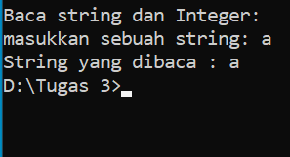

Tujuan program ini adalah untuk membaca sebuah string yang dimasukkan oleh pengguna

melalui command line dan menampilkannya kembali.

Program ini menggunakan keyword:

1. import: Digunakan untuk mengimpor paket-paket yang diperlukan agar program dapat

menggunakan kelas-kelas dan metode-metode yang terdapat dalam paket tersebut.

2. java.io.BufferedReader: Kelas yang digunakan untuk membaca teks dari input stream

(dalam hal ini dari System.in, yaitu input dari command line).

3. java.io.IOException: Exception yang mungkin terjadi ketika terjadi kesalahan saat

input/output.

4. java.io.InputStreamReader: Kelas yang menghubungkan input stream byte ke input

stream character.

5. javax.swing.JOptionPane: Kelas yang menyediakan fungsi-fungsi untuk menampilkan

dialog box dan mendapatkan input dari pengguna melalui dialog box.

6. public: Modifier yang menandakan bahwa kelas BacaString dapat diakses dari mana

saja.

7. class: Keyword untuk mendefinisikan kelas.

8. static: Modifier yang menandakan bahwa metode main adalah metode statis yang dapat

dipanggil tanpa harus membuat objek dari kelas BacaString.

9. void: Tipe data kembalian dari metode main yang menandakan bahwa metode tersebut

tidak mengembalikan nilai apapun.

10. String[] args: Parameter dari metode main yang digunakan untuk menerima argumen

dari command line.

11. throws: Digunakan untuk menunjukkan bahwa metode main dapat melempar

exception, dalam hal ini IOException.

12. BufferedReader: Kelas yang digunakan untuk membaca input dari input stream dengan

melakukan buffering pada karakter yang dibaca.

13. System.out: Objek yang merepresentasikan output standard, digunakan untuk

menampilkan output ke command line.

14. System.in: Objek yang merepresentasikan input standard, digunakan untuk menerima

input dari command line.

15. readLine(): Metode yang digunakan untuk membaca sebuah baris dari input stream.

2. ForEver

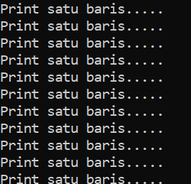

Penjelasan:

1. public: Modifier yang menandakan bahwa kelas ForEver dapat diakses dari mana saja.

2. class: Keyword untuk mendefinisikan kelas.

3. static: Modifier yang menandakan bahwa metode main adalah metode statis yang dapat

dipanggil tanpa harus membuat objek dari kelas ForEver.

4. void: Tipe data kembalian dari metode main yang menandakan bahwa metode tersebut

tidak mengembalikan nilai apapun.

5. String: Tipe data untuk merepresentasikan teks.

6. args: Parameter dari metode main yang digunakan untuk menerima argumen dari

command line.

7. System.out: Objek yang merepresentasikan output standard, digunakan untuk

menampilkan output ke command line.

8. println: Metode yang digunakan untuk menampilkan teks dengan newline di akhir.

9. while: Keyword yang digunakan untuk membuat loop while.

10. true: Konstanta boolean yang merepresentasikan nilai benar.

11. ^c: Tanda bahwa program dapat diakhiri dengan menekan tombol "Control + C" pada

keyboard.

12. Print: Metode yang digunakan untuk menampilkan teks tanpa newline.

13. \n: Karakter yang merepresentasikan newline (baris baru).

14. new: Digunakan untuk membuat objek baru dari suatu kelas.

15. Program akan looping, akhiri dengan ^c: Pesan yang ditampilkan pada awal program

untuk memberi tahu pengguna cara menghentikan program.

3. If1

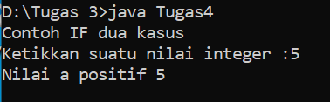

Penjelasan:

1. import: Digunakan untuk mengimpor paket-paket yang diperlukan agar program dapat

menggunakan kelas-kelas dan metode-metode yang terdapat dalam paket tersebut.

2. java.util.Scanner: Kelas yang digunakan untuk membaca input dari pengguna.

3. public: Modifier yang menandakan bahwa kelas If1 dapat diakses dari mana saja.

4. class: Keyword untuk mendefinisikan kelas.

5. static: Modifier yang menandakan bahwa metode main adalah metode statis yang dapat

dipanggil tanpa harus membuat objek dari kelas If1.

6. void: Tipe data kembalian dari metode main yang menandakan bahwa metode tersebut

tidak mengembalikan nilai apapun.

7. String[] args: Parameter dari metode main yang digunakan untuk menerima argumen

dari command line.

8. Scanner: Kelas yang digunakan untuk membaca input dari pengguna.

9. masukan: Nama objek yang merupakan instance dari kelas Scanner.

10. System.out: Objek yang merepresentasikan output standard, digunakan untuk

menampilkan output ke command line.

11. nextInt(): Metode yang digunakan untuk membaca nilai integer dari input stream.

12. if: Keyword yang digunakan untuk membuat struktur kontrol percabangan. Jika kondisi

yang diberikan bernilai true, maka blok kode di dalamnya akan dieksekusi.

13. >=: Operator perbandingan yang digunakan untuk memeriksa apakah suatu nilai lebih

besar dari atau sama dengan nilai yang lain.

14. \n: Karakter yang merepresentasikan newline (baris baru

4. If2

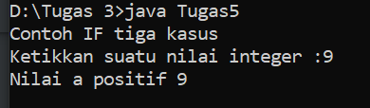

Penjelasan:

1. import: Digunakan untuk mengimpor paket-paket yang diperlukan agar program dapat

menggunakan kelas-kelas dan metode-metode yang terdapat dalam paket tersebut.

2. java.util.Scanner: Kelas yang digunakan untuk membaca input dari pengguna.

3. public: Modifier yang menandakan bahwa kelas If2 dapat diakses dari mana saja.

4. class: Keyword untuk mendefinisikan kelas.

5. static: Modifier yang menandakan bahwa metode main adalah metode statis yang dapat

dipanggil tanpa harus membuat objek dari kelas If2.

6. void: Tipe data kembalian dari metode main yang menandakan bahwa metode tersebut

tidak mengembalikan nilai apapun.

7. String[] args: Parameter dari metode main yang digunakan untuk menerima argumen

dari command line.

8. Scanner: Kelas yang digunakan untuk membaca input dari pengguna.

9. masukan: Nama objek yang merupakan instance dari kelas Scanner

6. KasusBoolean

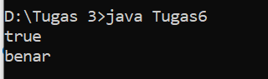

Penjelasan:

1. public: Modifier yang menandakan bahwa kelas KasusBoolean dapat diakses dari mana

saja.

2. class: Keyword untuk mendefinisikan kelas.

3. static: Modifier yang menandakan bahwa metode main adalah metode statis yang dapat

dipanggil tanpa harus membuat objek dari kelas KasusBoolean.

4. void: Tipe data kembalian dari metode main yang menandakan bahwa metode tersebut

tidak mengembalikan nilai apapun.

5. String[] args: Parameter dari metode main yang digunakan untuk menerima argumen

dari command line.

6. boolean: Tipe data untuk merepresentasikan nilai kebenaran, yaitu true atau false.

7. true: Konstanta boolean yang merepresentasikan nilai benar.

8. false: Konstanta boolean yang merepresentasikan nilai salah.

9. if: Keyword yang digunakan untuk membuat struktur kontrol percabangan. Jika kondisi

yang diberikan bernilai true, maka blok kode di dalamnya akan dieksekusi.

10. else: Keyword yang digunakan bersama dengan if untuk mengeksekusi blok kode jika

kondisi yang diberikan bernilai false.

11. !: Operator negasi yang digunakan untuk membalik nilai dari suatu ekspresi boolean.

12. \n: Karakter yang merepresentasikan newline (baris baru).

7. KasusSwitch

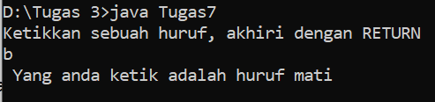

Penjelasan:

1. import: Digunakan untuk mengimpor paket-paket yang diperlukan agar program dapat

menggunakan kelas-kelas dan metode-metode yang terdapat dalam paket tersebut.

2. java.util.Scanner: Kelas yang digunakan untuk membaca input dari pengguna.

3. public: Modifier yang menandakan bahwa kelas KasusSwitch dapat diakses dari mana

saja.

4. class: Keyword untuk mendefinisikan kelas.

5. static: Modifier yang menandakan bahwa metode main adalah metode statis yang dapat

dipanggil tanpa harus membuat objek dari kelas KasusSwitch.

6. void: Tipe data kembalian dari metode main yang menandakan bahwa metode tersebut

tidak mengembalikan nilai apapun.

7. String[] args: Parameter dari metode main yang digunakan untuk menerima argumen

dari command line.

8. char: Tipe data untuk merepresentasikan karakter.

9. Scanner: Kelas yang digunakan untuk membaca input dari pengguna.

10. masukan: Nama objek yang merupakan instance dari kelas Scanner.

11. System.out: Objek yang merepresentasikan output standard, digunakan untuk

menampilkan output ke command line.

12. next(): Metode yang digunakan untuk membaca string dari input stream.

13. charAt(0): Metode yang digunakan untuk mendapatkan karakter pertama dari sebuah

string.

14. switch: Keyword yang digunakan untuk membuat struktur kontrol percabangan yang

memilih salah satu dari banyak blok kode untuk dieksekusi berdasarkan nilai dari

ekspresi tertentu.

15. case: Bagian dari struktur switch yang menentukan blok kode yang akan dieksekusi jika

nilai ekspresi sama dengan nilai yang ditentukan dalam kasus tertentu.

16. break: Digunakan untuk keluar dari struktur switch.

17. default: Bagian dari struktur switch yang menentukan blok kode yang akan diekse

8. Konstant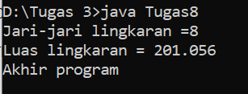

Penjelasan:

1. import: Digunakan untuk mengimpor paket-paket yang diperlukan agar program dapat

menggunakan kelas-kelas dan metode-metode yang terdapat dalam paket tersebut.

2. java.util.Scanner: Kelas yang digunakan untuk membaca input dari pengguna.

3. public: Modifier yang menandakan bahwa kelas Konstant dapat diakses dari mana saja.

4. class: Keyword untuk mendefinisikan kelas.

5. static: Modifier yang menandakan bahwa metode main adalah metode statis yang dapat

dipanggil tanpa harus membuat objek dari kelas Konstant.

6. void: Tipe data kembalian dari metode main yang menandakan bahwa metode tersebut

tidak mengembalikan nilai apapun.

7. String[] args: Parameter dari metode main yang digunakan untuk menerima argumen

dari command line.

8. final: Modifier yang menandakan bahwa nilai dari suatu variabel adalah konstanta yang

tidak dapat diubah.

9. float: Tipe data untuk merepresentasikan bilangan pecahan (desimal).

10. PHI: Nama konstanta untuk merepresentasikan nilai π (pi).

11. Scanner: Kelas yang digunakan untuk membaca input dari pengguna.

12. masukan: Nama objek yang merupakan instance dari kelas Scanner.

13. System.out: Objek yang merepresentasikan output standard, digunakan untuk

menampilkan output ke command line.

14. nextFloat(): Metode yang digunakan untuk membaca nilai float dari input stream.

9. Program Max2

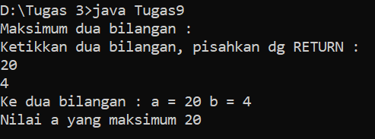

Penjelasan:

1. import: Digunakan untuk mengimpor paket-paket yang diperlukan agar program dapat

menggunakan kelas-kelas dan metode-metode yang terdapat dalam paket tersebut.

2. java.util.Scanner: Kelas yang digunakan untuk membaca input dari pengguna.

3. public: Modifier yang menandakan bahwa kelas Max2 dapat diakses dari mana saja.

4. class: Keyword untuk mendefinisikan kelas.

5. static: Modifier yang menandakan bahwa metode main adalah metode statis yang dapat

dipanggil tanpa harus membuat objek dari kelas Max2.

6. void: Tipe data kembalian dari metode main yang menandakan bahwa metode tersebut

tidak mengembalikan nilai apapun.

7. String[] args: Parameter dari metode main yang digunakan untuk menerima argumen

dari command line.

8. int: Tipe data untuk merepresentasikan bilangan bulat.

9. Scanner: Kelas yang digunakan untuk membaca input dari pengguna.

10. masukan: Nama objek yang merupakan instance dari kelas Scanner.

11. System.out: Objek yang merepresentasikan output standard, digunakan untuk

menampilkan output ke command line.

12. nextInt(): Metode yang digunakan untuk membaca nilai integer dari input stream.

13. if: Keyword yang digunakan untuk membuat struktur kontrol percabangan. Jika kondisi

yang diberikan bernilai true, maka blok kode di dalamnya akan dieksekusi.

14. else: Keyword yang digunakan bersama dengan if untuk mengeksekusi blok kode jika

kondisi yang diberikan bernilai false

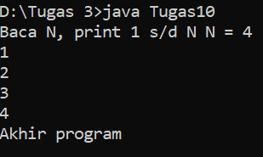10. Prifor

Penjelasan:

1. import: Digunakan untuk mengimpor paket-paket yang diperlukan agar program dapat

menggunakan kelas-kelas dan metode-metode yang terdapat dalam paket tersebut.

2. java.util.Scanner: Kelas yang digunakan untuk membaca input dari pengguna.

3. public: Modifier yang menandakan bahwa kelas PriFor dapat diakses dari mana saja.

4. class: Keyword untuk mendefinisikan kelas.

5. static: Modifier yang menandakan bahwa metode main adalah metode statis yang dapat

dipanggil tanpa harus membuat objek dari kelas PriFor.

6. void: Tipe data kembalian dari metode main yang menandakan bahwa metode tersebut

tidak mengembalikan nilai apapun.

7. String[] args: Parameter dari metode main yang digunakan untuk menerima argumen

dari command line.

8. int: Tipe data untuk merepresentasikan bilangan bulat.

9. Scanner: Kelas yang digunakan untuk membaca input dari pengguna.

10. masukan: Nama objek yang merupakan instance dari kelas Scanner

11. PrintIterasi

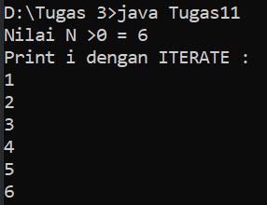

Penjelasan:

1. import: Digunakan untuk mengimpor paket-paket yang diperlukan agar program dapat

menggunakan kelas-kelas dan metode-metode yang terdapat dalam paket tersebut.

2. java.util.Scanner: Kelas yang digunakan untuk membaca input dari pengguna.

3. public: Modifier yang menandakan bahwa kelas PrintIterasi dapat diakses dari mana

saja.

4. class: Keyword untuk mendefinisikan kelas.

5. static: Modifier yang menandakan bahwa metode main adalah metode statis yang dapat

dipanggil tanpa harus membuat objek dari kelas PrintIterasi.

6. void: Tipe data kembalian dari metode main yang menandakan bahwa metode tersebut

tidak mengembalikan nilai apapun.

7. String[] args: Parameter dari metode main yang digunakan untuk menerima argumen

dari command line.

8. int: Tipe data untuk merepresentasikan bilangan bulat.

9. Scanner: Kelas yang digunakan untuk membaca input dari pengguna.

10. masukan: Nama objek yang merupakan instance dari kelas Scanner.

11. System.out: Objek yang merepresentasikan output standard, digunakan untuk

menampilkan output ke command line.

12. print: Metode yang digunakan untuk menampilkan teks tanpa newline.

13. println: Metode yang digunakan untuk menampilkan teks dengan newline di akhir.

14. nextInt(): Metode yang digunakan untuk membaca nilai integer dari input stream.

15. for: Keyword yang digunakan untuk membuat loop for, yang mengeksekusi blok kode

berulang kali berdasarkan kondisi yang diberikan.

16. break: Keyword yang digunakan untuk menghentikan loop secara paksa.

12. PrintRepeat

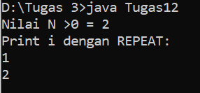

Penjelasan:

1. import: Digunakan untuk mengimpor paket-paket yang diperlukan agar program dapat

menggunakan kelas-kelas dan metode-metode yang terdapat dalam paket tersebut.

2. java.util.Scanner: Kelas yang digunakan untuk membaca input dari pengguna.

3. public: Modifier yang menandakan bahwa kelas PrintRepeat dapat diakses dari mana

saja.

4. class: Keyword untuk mendefinisikan kelas.

5. static: Modifier yang menandakan bahwa metode main adalah metode statis yang dapat

dipanggil tanpa harus membuat objek dari kelas PrintRepeat.

6. void: Tipe data kembalian dari metode main yang menandakan bahwa metode tersebut

tidak mengembalikan nilai apapun.

7. String[] args: Parameter dari metode main yang digunakan untuk menerima argumen

dari command line.

8. int: Tipe data untuk merepresentasikan bilangan bulat.

9. Scanner: Kelas yang digunakan untuk membaca input dari pengguna.

10. masukan: Nama objek yang merupakan instance dari kelas Scanner.

11. System.out: Objek yang merepresentasikan output standard, digunakan untuk

menampilkan output ke command line.

12. print: Metode yang digunakan untuk menampilkan teks tanpa newline.

13. println: Metode yang digunakan untuk menampilkan teks dengan newline di akhir.

14. nextInt(): Metode yang digunakan untuk membaca nilai integer dari input stream.

15. do: Keyword yang menandakan awal dari sebuah perulangan dengan struktur do-while

13. PrintWhile

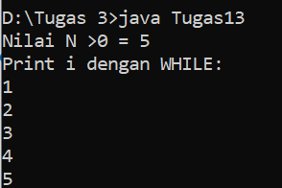

Penjelasan:

1. import: Digunakan untuk mengimpor paket-paket yang diperlukan agar program

dapat menggunakan kelas-kelas dan metode-metode yang terdapat dalam paket

tersebut.

2. java.util.Scanner: Kelas yang digunakan untuk membaca input dari pengguna.

3. public: Modifier yang menandakan bahwa kelas PrintWhile dapat diakses dari mana

saja.

4. class: Keyword untuk mendefinisikan kelas.

5. static: Modifier yang menandakan bahwa metode main adalah metode statis yang

dapat dipanggil tanpa harus membuat objek dari kelas PrintWhile.

6. void: Tipe data kembalian dari metode main yang menandakan bahwa metode

tersebut tidak mengembalikan nilai apapun.

7. String[] args: Parameter dari metode main yang digunakan untuk menerima argumen

dari command line.

8. int: Tipe data untuk merepresentasikan bilangan bulat.

9. Scanner: Kelas yang digunakan untuk membaca input dari pengguna.

10. masukan: Nama objek yang merupakan instance dari kelas Scanner.

11. System.out: Objek yang merepresentasikan output standard, digunakan untuk

menampilkan output ke command line.

12. print: Metode yang digunakan untuk menampilkan teks tanpa newline.

13. println: Metode yang digunakan untuk menampilkan teks dengan newline di akhir.

14. nextInt(): Metode yang digunakan untuk membaca nilai integer dari input stream.

15. while: Keyword yang menandakan awal dari sebuah perulangan dengan struktur

while. Perulangan akan terus dilakukan selama kondisi yang diberikan bernilai true.

16. <=: Operator perbandingan yang digunakan untuk memeriksa apakah suatu nilai

kurang dari atau sama dengan nilai yang lain.

17. \n: Karakter yang merepresentasikan newline (baris baru).

14. PrintWhile1

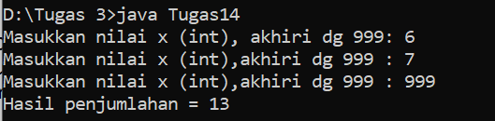

Penjelasan:

1. import: Digunakan untuk mengimpor paket-paket yang diperlukan agar program dapat

menggunakan kelas-kelas dan metode-metode yang terdapat dalam paket tersebut.

2. java.util.Scanner: Kelas yang digunakan untuk membaca input dari pengguna.

3. public: Modifier yang menandakan bahwa kelas PrintWhile1 dapat diakses dari mana

saja.

4. class: Keyword untuk mendefinisikan kelas.

5. static: Modifier yang menandakan bahwa metode main adalah metode statis yang dapat

dipanggil tanpa harus membuat objek dari kelas PrintWhile1.

6. void: Tipe data kembalian dari metode main yang menandakan bahwa metode tersebut

tidak mengembalikan nilai apapun.

7. String[] args: Parameter dari metode main yang digunakan untuk menerima argumen

dari command line.

8. int: Tipe data untuk merepresentasikan bilangan bulat.

9. Scanner: Kelas yang digunakan untuk membaca input dari pengguna.

10. masukan: Nama objek yang merupakan instance dari kelas Scanner

15. PrintXinterasi

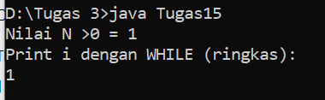

Penjelasan:

1. import: Digunakan untuk mengimpor paket-paket yang diperlukan agar program dapat

menggunakan kelas-kelas dan metode-metode yang terdapat dalam paket tersebut.

2. java.util.Scanner: Kelas yang digunakan untuk membaca input dari pengguna.

3. public: Modifier yang menandakan bahwa kelas PrintXinterasi dapat diakses dari mana

saja.

4. class: Keyword untuk mendefinisikan kelas.

5. static: Modifier yang menandakan bahwa metode main adalah metode statis yang dapat

dipanggil tanpa harus membuat objek dari kelas PrintXinterasi.

6. void: Tipe data kembalian dari metode main yang menandakan bahwa metode tersebut

tidak mengembalikan nilai apapun.

7. String[] args: Parameter dari metode main yang digunakan untuk menerima argumen

dari command line.

8. int: Tipe data untuk merepresentasikan bilangan bulat.

9. Scanner: Kelas yang digunakan untuk membaca input dari pengguna.

10. masukan: Nama objek yang merupakan instance dari kelas Scanner.

11. System.out: Objek yang merepresentasikan output standard, digunakan untuk

menampilkan output ke command line.

12. print: Metode yang digunakan untuk menampilkan teks tanpa newline.

13. println: Metode yang digunakan untuk menampilkan teks dengan newline di akhir.

14. nextInt(): Metode yang digunakan untuk membaca nilai integer dari input stream.

15. if: Keyword yang digunakan untuk membuat struktur kontrol percabangan. Jika kondisi

yang diberikan bernilai true, maka blok kode di dalamnya akan dieksekusi.

16. else: Keyword yang digunakan bersama dengan if untuk mengeksekusi blok kode jika

kondisi yang diberikan bernilai false.

17. for: Keyword yang digunakan untuk membuat loop for, yang mengeksekusi blok kode

berulang kali berdasarkan kondisi yang diberikan.

18. break: Keyword yang digunakan untuk menghentikan loop secara paksa.

19. \n: Karakter yang merepresentasikan newline (baris baru)

16. PrintXRepeat

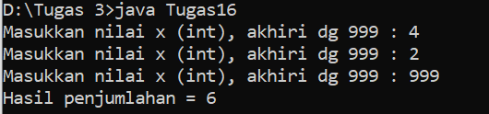

Penjelasan:

1. import: Digunakan untuk mengimpor paket-paket yang diperlukan agar program dapat

menggunakan kelas-kelas dan metode-metode yang terdapat dalam paket tersebut.

2. java.util.Scanner: Kelas yang digunakan untuk membaca input dari pengguna.

3. public: Modifier yang menandakan bahwa kelas PrintXRepeat dapat diakses dari mana

saja.

4. class: Keyword untuk mendefinisikan kelas.

5. static: Modifier yang menandakan bahwa metode main adalah metode statis yang dapat

dipanggil tanpa harus membuat objek dari kelas PrintXRepeat.

6. void: Tipe data kembalian dari metode main yang menandakan bahwa metode tersebut

tidak mengembalikan nilai apapun.

7. String[] args: Parameter dari metode main yang digunakan untuk menerima argumen

dari command line.

8. int: Tipe data untuk merepresentasikan bilangan bulat.

9. Scanner: Kelas yang digunakan untuk membaca input dari pengguna.

10. masukan: Nama objek yang merupakan instance dari kelas Scanner.

11. System.out: Objek yang merepresentasikan output standard, digunakan untuk

menampilkan output ke command line.

12. print: Metode yang digunakan untuk menampilkan teks tanpa newline.

13. println: Metode yang digunakan untuk menampilkan teks dengan newline di akhir.

14. nextInt(): Metode yang digunakan untuk membaca nilai integer dari input stream.

15. if: Keyword yang digunakan untuk membuat struktur kontrol percabangan. Jika kondisi

yang diberikan bernilai true, maka blok kode di dalamnya akan dieksekusi.

16. else: Keyword yang digunakan bersama dengan if untuk mengeksekusi blok kode jika

kondisi yang diberikan bernilai false.

17. PrintXWhile

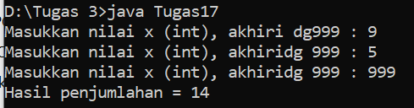

Penjelasan:

1. import: Digunakan untuk mengimpor paket-paket yang diperlukan agar program dapat

menggunakan kelas-kelas dan metode-metode yang terdapat dalam paket tersebut.

2. java.util.Scanner: Kelas yang digunakan untuk membaca input dari pengguna.

3. public: Modifier yang menandakan bahwa kelas PrintXWhile dapat diakses dari mana

saja.

4. class: Keyword untuk mendefinisikan kelas.

5. static: Modifier yang menandakan bahwa metode main adalah metode statis yang dapat

dipanggil tanpa harus membuat objek dari kelas PrintXWhile.

6. void: Tipe data kembalian dari metode main yang menandakan bahwa metode tersebut

tidak mengembalikan nilai apapun.

7. String[] args: Parameter dari metode main yang digunakan untuk menerima argumen

dari command line.

8. int: Tipe data untuk merepresentasikan bilangan bulat.

9. Scanner: Kelas yang digunakan untuk membaca input dari pengguna.

10. masukan: Nama objek yang merupakan instance dari kelas Scanner.

11. System.out: Objek yang merepresentasikan output standard, digunakan untuk

menampilkan output ke command line

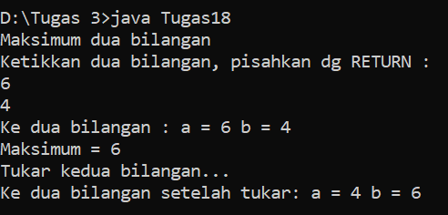18. SubProgram

Penjelasan:

1. import: Digunakan untuk mengimpor paket-paket yang diperlukan agar program dapat

menggunakan kelas-kelas dan metode-metode yang terdapat dalam paket tersebut.

2. java.util.Scanner: Kelas yang digunakan untuk membaca input dari pengguna.

3. public: Modifier yang menandakan bahwa kelas SubProgram dapat diakses dari mana

saja.

4. class: Keyword untuk mendefinisikan kelas.

5. static: Modifier yang menandakan bahwa metode maxab dan tukar adalah metode statis

yang dapat dipanggil tanpa harus membuat objek dari kelas SubProgram.

6. int: Tipe data untuk merepresentasikan bilangan bulat.

7. return: Keyword yang digunakan untuk mengembalikan nilai dari sebuah metode.

8. ? :: Operator ternary yang digunakan untuk menentukan nilai pengembalian

berdasarkan suatu kondisi.

9. void: Tipe data yang menandakan bahwa metode tukar tidak mengembalikan nilai

apapun.

10. System.out: Objek yang merepresentasikan output standard, digunakan untuk

menampilkan output ke command line.

11. println: Metode yang digunakan untuk menampilkan teks dengan newline di akhir.

12. nextInt(): Metode yang digunakan untuk membaca nilai integer dari input stream.

13. main: Metode yang merupakan entry point dari program Java.

14. args: Parameter dari metode main yang digunakan untuk menerima argumen dari

command line.

15. masukan: Nama objek yang merupakan instance dari kelas Scanner.

16. tukar: Nama metode yang digunakan untuk menukar nilai dua bilangan.

17. maxab: Nama metode yang digunakan untuk mencari nilai maksimum dari dua

bilangan.

18. \n: Karakter yang merepresentasikan newline (baris baru).

19. Tempair

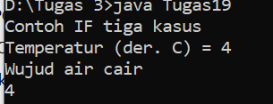

Penjelasan:

1. import: Digunakan untuk mengimpor paket-paket yang diperlukan agar program dapat

menggunakan kelas-kelas dan metode-metode yang terdapat dalam paket tersebut.

2. java.util.Scanner: Kelas yang digunakan untuk membaca input dari pengguna.

3. public: Modifier yang menandakan bahwa kelas Tempair dapat diakses dari mana saja.

4. class: Keyword untuk mendefinisikan kelas.

5. static: Modifier yang menandakan bahwa metode main adalah metode statis yang dapat

dipanggil tanpa harus membuat objek dari kelas Tempair.

6. void: Tipe data kembalian dari metode main yang menandakan bahwa metode tersebut

tidak mengembalikan nilai apapun.

7. String[] args: Parameter dari metode main yang digunakan untuk menerima argumen

dari command line.

8. int: Tipe data untuk merepresentasikan bilangan bulat.

9. Scanner: Kelas yang digunakan untuk membaca input dari pengguna.

10. masukan: Nama objek yang merupakan instance dari kelas Scanner.

11. System.out: Objek yang merepresentasikan output standard, digunakan untuk

menampilkan output ke command line.

12. print: Metode yang digunakan untuk menampilkan teks tanpa newline.

13. println: Metode yang digunakan untuk menampilkan teks dengan newline di akhir.

14. nextInt(): Metode yang digunakan untuk membaca nilai integer dari input stream.

15. if: Keyword yang digunakan untuk membuat struktur kontrol percabangan. Jika kondisi

yang diberikan bernilai true, maka blok kode di dalamnya akan dieksekusi.

16. else if: Keyword yang digunakan untuk menambahkan percabangan baru dengan

kondisi tambahan. Jika kondisi sebelumnya bernilai false dan kondisi baru bernilai true,

maka blok kode di dalamnya akan dieksekusi.

17. else: Keyword yang digunakan bersama dengan if atau else if untuk mengeksekusi blok

kode jika tidak ada kondisi sebelumnya yang terpenuhi.

18. \n: Karakter yang merepresentasikan newline (baris baru)